Pörög a szerencsekerék – Így nyereményjátékoznak a magyarok
A nyereményjátékok már nem csupán kiegészítői a vásárlásnak – sokak számára jelentenek ezek komoly vonzerőt az üzlet kiválasztása során. Egy apró meglepetés, egy garantált ajándék vagy a lehetőség egy nagyobb nyereményre – ezek a plusz élmények egyre többeket motiválnak. Egy friss felmérés szerint a vásárlók több mint háromnegyede hajlandó többet költeni, ha ezzel nyerési esélyt szerezhet. De vajon mi számít jobban: a játék izgalma, a nyeremény értéke vagy a biztos ajándék?
Az Etele Plaza közel 400 hazai vásárló körében végzett kutatást arról, hogy a látogatók mennyire aktívak a nyereményjátékokban, milyen típusú játékokat kedvelnek, és mi motiválja őket a részvételre. A válaszokból kiderül, hogy a rendszeresen vásárló közönség kifejezetten nyitott a játékos promóciókra – különösen, ha azok értékes nyereményekkel kecsegtetnek.
A játék már része a vásárlásnak
A válaszadók több mint fele rendszeresen részt vesz valamilyen nyereményjátékon, míg csak minden tizedik ember mondta azt, hogy ez ritkán vagy sosem fordul elő vele. Különösen kedveltek az online játékok és a vásárláshoz kapcsolódó utólagos sorsolások, de a kaparós sorsjegyek és az azonnali nyeremények – például a szerencsekerék – is sokak kedvencei.
„A kutatás alátámasztja, amit a hétköznapok során is tapasztalunk: a vásárlók szívesen vesznek részt játékos promóciókban, kifejezetten nyitottak az élményszerű akciókra” – fogalmazott Deutsch Krisztina, az Etele Plaza igazgatósági tagja, bérbeadási és marketing igazgatója. „Ennek megfelelően alakítottuk ki már a május 11-én futó játékunkat is, ahol a bevásárlóközpontban szerencsekereket pörgethetnek a látogatók a vásárlásaik után, és nyerhetnek azonnali nyereményeket.”
Miért veszünk részt a játékban?
A válaszadók közel harmada a garantált ajándékokért, míg mások a játék izgalmáért vagy éppen egy nagyobb értékű nyeremény reményében szállnak be. Érdekes adat, hogy a vásárlók 80%-a akár többet is költene, ha ezzel részt vehet egy játékban – igaz leginkább akkor, ha a pluszkiadás nem jelentős, vagy a nyeremény igazán vonzó számára.
A legkeresettebb nyeremény a vásárlási utalvány, amit az élményajándékok – például utazások vagy programok – követnek, de a készpénz, autó és különféle elektronikai eszközök is népszerűek.
A játék öröme – akkor is, ha nem nyerünk
A legtöbben elfogadják, ha nem nyernek, és csak enyhe csalódottságot éreznek ilyenkor. Ezzel együtt a válaszadók több mint 90%-a számolt be arról, hogy nyert már valamit élete során – legyen szó akár néhány ezer forintos ajándékról, akár nagyobb értékű díjról.
Az Etele Plaza kutatásban a válaszadók adatvédelmi érzékenysége is megmutatkozott. A vásárlók háromnegyede kizárólag akkor adja meg adatait, ha biztos abban, hogy megbízható cégről van szó. Ugyanakkor kiderült, hogy a törzsvásárlói programokkal összekapcsolt nyereményjátékok is vonzóak: a résztvevők közel fele szívesebben vásárol olyan helyen, ahol külön játékokkal jutalmazzák a hűséget.
Sajtókapcsolat:
- Klausz Barbara, szenior ügyfélmenedzser
- NOGUCHI
- bklausz@noguchi.hu
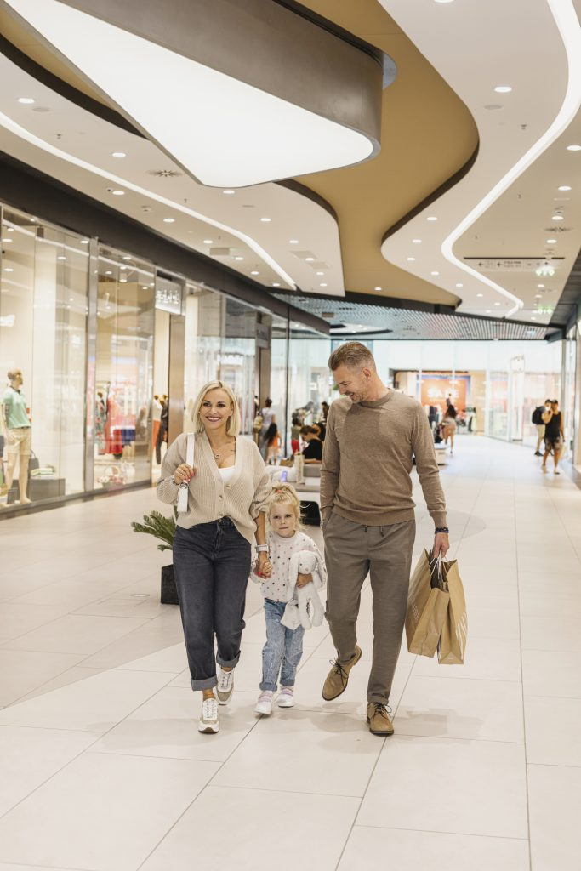 | © Etele Plaza
Eredeti tartalom: Etele Plaza
Továbbította: Helló Sajtó! Üzleti Sajtószolgálat
Ez a sajtóközlemény a következő linken érhető el:

